ĐỀ CƯƠNG ÔN TẬP GIỮA KÌ II
BÀI 6: LÀM QUEN VỚI PHẦN MỀM BẢNG TÍNH
6.1. Phần mềm bảng tính có chức năng chính là gì? Chọn phương án đúng nhất.
A. Quản trị dữ liệu.
B. Soạn thảo văn bản và quản trị dữ liệu
C. Nhập và xử lí dữ liệu dưới dạng bảng.
D. Nhập và tính toán giống như máy tính cầm tay Casio.
=> Đáp án: C. Nhập và xử lí dữ liệu dưới dạng bảng.
6.2. Trong phần mềm bảng tính, người sử dụng có thể thay đổi tên hàng và tên cột được không?
A. Có thể.
B.Không thể
=> Đáp án: B.Không thể
6.3. Vùng dữ liệu trên bảng tính có hình gì?
A. Hình tam giác.
B. Hình chữ nhật.
C. Hình tròn.
D. Có thể là hình bất kì.
=> Đáp án: B. Hình chữ nhật.
6.4. Thế nào là ô dữ liệu trên bảng tính?
A. Là giao của một hàng và một cột.
B. Là một vùng trên bảng tính.
C. Là giao của nhiều hàng và nhiều cột.
=> Đáp án: A. Là giao của một hàng và một cột.
6.5. Mỗi vùng sau có bao nhiêu ô?
a) B10:C15. b) A2:E5. c) A5:D10. d) M10:017.
=> Đáp án: a) 12, b) 20, c) 24, d) 24.
6.6. Một vùng dữ liệu trên bảng tính bao gồm m hàng và n cột sẽ có bao nhiêu ô dữ liệu?
A. m + n. B. 2(m + n). C. mxn. D. 2(m x n).
=> Đáp án: C. mxn.
6.7. Vùng được đánh dấu trong Hình 6.2 có địa chỉ là gì
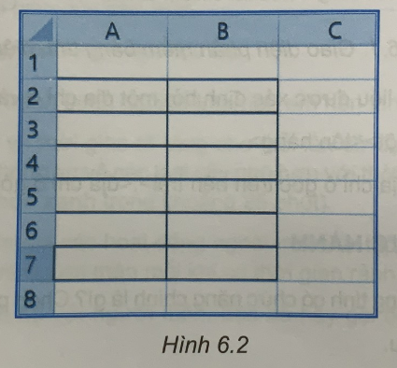
=> Đáp án: A2:B7
6.8. Em hãy trả lời các câu hỏi sau:
a) Tên cột đứng ngay sau cột AA là gì?
b) Tên cột đứng ngay sau ABZ là gì?
c) Tên cột đứng ngay trước ABA là gì?
=> Đáp án: a) AB, b) ACA, c) AAZ.
6.9. Khẳng định nào sau đây là đúng?
A. Một bảng tính có thể chứa nhiều trang tính.
B. Mỗi bảng tính chỉ chứa một trang tính.
C. Mỗi trang tính bao gồm nhiều bảng tính.
D. Mỗi trang tính chỉ chứa một bảng tính.
=> Đáp án: A. Một bảng tính có thể chứa nhiều trang tính.
6.10. Phương án nào sau đây là địa chỉ ô dữ liệu trong bảng tính?
a) Z120.
b) AB_12.
c) 1000ZZ.
d) ABCDE.
f) 20_A.
e) MN1100.
=> Đáp án: a), e)
6.11. Ô N10 là giao của hàng nào và cột nào?
=> Đáp án: N10 là giao của hàng thứ 10 và cột N (là cột thứ 14).
6.12. Khi nhập dữ liệu có thể thực hiện theo các cách nào sau đây?
A. Nháy chuột vào ô muốn nhập rồi nhập dữ liệu trực tiếp vào ô, nhấn phím Enter để kết thúc.
B. Nháy chuột vào ô muốn nhập, đợi cho đến khi con trỏ soạn thảo xuất hiện, tiến hành nhập dữ liệu, nhấn phím Enter để kết thúc.
C. Nháy chuột vào vùng nhập dữ liệu, nhập dữ liệu tại vùng này, nháy chuột tại ô bất kì để kết thúc.
D. Nháy chuột vào ô muốn nhập, nháy chuột lên vùng nhập dữ liệu, tiến hành nhập dữ liệu, nhấn phím Enter để kết thúc.
=> Đáp án: A, C, D
6.13. Khi nhập số vào ô tính thì dữ liệu được tự động:
A. Căn trái.
B. Căn phải.
C. Căn giữa.
D. Căn đều hai bên.
=> Đáp án: B. Căn phải.
6.14. Khi nhập văn bản vào ô tính thì dữ liệu được tự động:
A. Căn trái.
B. Căn phải.
C. Căn giữa
D. Căn đều hai bên.
=> Đáp án: A. Căn trái.
6.15. Trong trường hợp độ rộng cột không đủ hiển thị dữ liệu như Hình 6.3, em cần làm gì để dữ liệu ở cột B không tràn sang cột C?
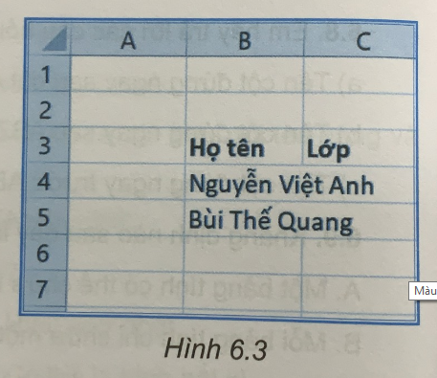
A. Mở rộng cột A.
B. Mở rộng cột B.
C. Mở rộng cột C.
D. Mở rộng cả hai cột B và C.
=> Đáp án: B. Mở rộng cột B.
6.16. Các nút lệnh trong Hình 6.4 có tác dụng gì?
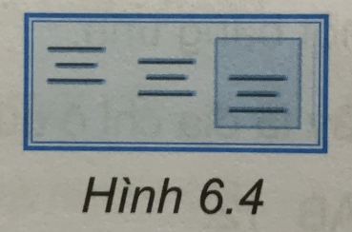
A. Căn dữ liệu theo chiều ngang.
B. Căn dữ liệu theo chiều dọc.
C. Căn dữ liệu theo cả chiều ngang và chiều dọc.
=> Đáp án: B. Căn dữ liệu theo chiều dọc.
6.17. Có thể định dạng cho văn bản nhập vào bảng tính được không (ví dụ phông chữ, cỡ chữ, kiểu chữ đậm, nghiêng, màu chữ, màu nền)?
A. Không thể.
B. Có thể.
=> Đáp án: B. Có thể.
6.18. Vì sao khi nhập 12/15/2022 thì phần mềm bảng tính tự động căn phải, nhưng nếu nhập 15/12/2022 thì phần mềm bảng tính tự động căn trái?
=> Đáp án:
– Khi nhập 12/15/2022, phần mềm bảng tính tự động nhận biết đây là kiểu dữ liệu ngày tháng nên sẽ cần phải trong ô dữ liệu.
– Khi nhập 15/12/2022 thì phần mềm bảng tính không xác định là kiểu ngày tháng vì mặc định số đầu (15) là số tháng. Không có tháng 15 nên phần mềm sẽ hiểu đây là văn bản và sẽ tự động căn trái trong ô dữ liệu.
6.19. Nếu muốn căn trái dữ liệu trong ô tính là số, ví dụ số 10, thì làm thế nào?
A. Nhập theo dạng “10”.
B. Nhập số 10, sau đó dùng lệnh căn trái để điều chỉnh cho dữ liệu trong ô căn trái.
C. Không thể căn trái dữ liệu là số.
=> Đáp án: B.
Lưu ý: Có thể gõ dấu nháy đơn rồi gõ số để căn trái.

BÀI 7: TÍNH TOÁN TỰ ĐỘNG TRÊN BẢNG TÍNH
7.1. Công thức được nhập vào bảng tính với mục đích gì?
A. Căn chỉnh hàng cho đẹp.
B. Tính toán.
C. Thuận tiện khi nhập dữ liệu.
=> Đáp án: B. Tính toán.
7.2. Công thức khi nhập vào ô tính sẽ căn như thế nào?
A. Luôn căn trái.
B. Luôn căn giữa.
C. Luôn căn phải.
D. Tuỳ thuộc vào kết quả tính toán của công thức là số, văn bản hay ngày tháng.
=> Đáp án: D. Tuỳ thuộc vào kết quả tính toán của công thức là số, văn bản hay ngày tháng.
7.3. Những phương án nào là công thức đúng nhập vào bảng tính?
B. =2(3^3+ 4^4).
A. =15+7.
D. =a+b.
C. =(1^2+2^2)*(3^2+4^2).
F. x=1.
E. =2*14.789*3.14.
=> Đáp án: A, C, E.
7.4. Nếu nhập công thức không đúng cú pháp thì phần mềm xử lí như thế nào?
A. Phần mềm thông báo lỗi
B. Phần mềm bỏ qua và coi đó không là công thức.
C. Phần mềm tự động sửa lỗi công thức.
=> Đáp án: A. Phần mềm thông báo lỗi
7.5. Công thức nào sau đây là đúng khi nhập vào ô D5 trong Hình 7.1 để tính chu vi hình chữ nhật
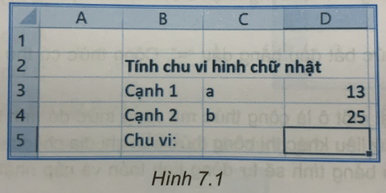
=> Đáp án: A, C.
Các phương án A và D không chứa địa chỉ ô tính vì vậy không có tính năng tự động tính toán
7.6. Cần nhập công thức nào vào ô D5 trong Hình 7.2 để tính Tổng diện tích rừng của tỉnh Hà Giang
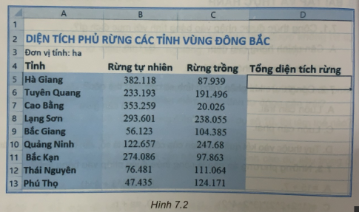
=> Đáp án: =B5+C5.
7.7. Công thức nào sau đây tự động tính toán?
A. = 3.14" (15+45).
B. D4 (2°E4+F4).
C. B5+ C5+ E5.
D. 13+14 +15
=> Đáp án: B, C.
7.8. Cho trang tính như Hình 7.3, cần nhập công thức tính chu vi tam giác ABC vào ô E3.
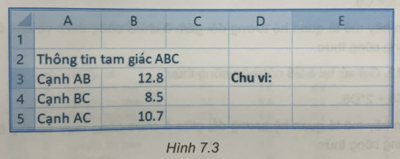
a) Công thức cần nhập vào ô E3 là gì?
b) Nếu thay đổi các thông tin chiều dài các cạnh của tam giác ABC tại các ô B3, B4, B5 thì giá trị đã tính toán tại ô E3 có thay đổi theo không? Hãy giải thích.
=> Đáp án: a) =B3+ B4 + B5.
b) Có. Tính chất đặc biệt của công thức trong phần mềm bảng tính là nếu trong công thức có chứa địa chỉ của ô khác thì khi thông tin trong các ô đó được cập nhật, công thức sẽ tự động tính toán lại.
7.9. Việc sao chép công thức trong phần mềm bảng tính có khác với sao chép dữ liệu bình thường không?
A. Khác hoàn toàn, phần mềm bảng tính có lệnh sao chép dữ liệu và lệnh sao chép công thức riêng.
B. Giống nhau, chỉ dùng một lệnh sao chép chung cho tất cả các loại dữ liệu và công thức.
C. Không thể sao chép được công thức.
=> Đáp án: B. Giống nhau, chỉ dùng một lệnh sao chép chung cho tất cả các loại dữ liệu và công thức.
7.10. Để sao chép một công thức từ ô này sang ô khác cần thực hiện thao tác nào? Chọn các phương án đúng.
A. Nhảy chuột chọn ô chứa công thức. Nhấn tổ hợp phím Ctrl + C, nháy chuột vào ô muốn sao chép và nhấn Ctrl + V.
B. Nháy chuột chọn ô chứa công thức. Đưa con trỏ chuột vào ô chứa công thức, nhấn giữ phím Ctrl, di chuyển con trỏ chuột cho đến khi xuất hiện dấu + bên cạnh con trỏ chuột, kéo thả chuột đến ô muốn sao chép.
C. Nháy chuột chọn ô chứa công thức. Nhấn tổ hợp phím Ctrl + C, nhảy chuột lên ô muốn sao chép và nhấn phím Enter.
D. Nháy chuột chọn ô chứa công thức. Đưa con trỏ chuột vào ô chúa công
=> Đáp án: A, B, C.
7.11. Giả sử tại ô C10 có công thức: = C8+ C9. Em hãy mô tả quan hệ tương đối giữa ô chứa công thức và các ô có địa chỉ trong công thức.
=> Đáp án: Trong công thức có địa chỉ 2 ô nằm ngay phía trên của ô chứa công thức.
7.12. Giả sử tại ô E8 có chứa công thức: = C8+2*D8. Em hãy mô tả quan hệ tương đối giữa ô chứa công thức và các ô có địa chỉ trong công thức.
=> Đáp án: Trong công thức có địa chỉ 2 ô nằm ngay sát bên trái của ô chứa công thức.
7.13. Giả sử tại ô C5 có công thức sau: FA5+ B5.
Nếu công thức này được sao chép sang ô E10 thì công thức tại ô E10 là gì?
=> Đáp án: .=C10+ D10.
7.14. Giả sử tại ô E10 có công thức sau: =B7+ C8+ D9. Nếu công thức này sao chép sang ô N15 thì công thức được sao chép sang là gì?
=> Đáp án: K12+ L13+ M14.
7.15. Có thể sao chép một công thức đồng thời lên nhiều ô được không?
A. Không thể. B. Có thể.
=> Đáp án: B
7.16. Mệnh đề nào dưới đây mô tả đúng nhất nhận định: Việc đưa công thức vào bảng tinh là một cách điều khiển tính toán tự động trên dữ liệu.
A. Công thức có thể sao chép đến bất kì chỗ nào trong bảng tính.
B. Công thức luôn bảo toàn và giữ nguyên quan hệ tương đối giữa địa chỉ ô chứa công thức và các địa chỉ có trong công thức.
C. Giá trị công thức luôn tự động được tính lại sau mỗi 10 giây.
D. Giá trị công thức sẽ được tự động tính lại mỗi khi các ô dữ liệu có trong công thức thay đổi và công thức luôn bảo toàn, giữ nguyên quan hệ tương đối giữa địa chỉ ô chứa công thức và các địa chỉ có trong công thức
=> Đáp án: D. Giá trị công thức sẽ được tự động tính lại mỗi khi các ô dữ liệu có trong công thức thay đổi và công thức luôn bảo toàn, giữ nguyên quan hệ tương đối giữa địa chỉ ô chứa công thức và các địa chỉ có trong công thức
7.17. Thực hành: Nhập bảng điểm lớp 7A theo mẫu trong Hình 7.4
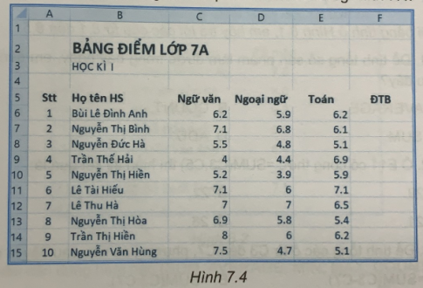
Tại cột ĐTB nhập công thức tính điểm trung bình ba môn của cả lớp như sau:
a) Nhập công thức tính điểm trung bình tại ô F6.
b) Sao chép công thức này xuống các ô phía dưới để tính điểm trung bình cho cả lớp
=> Đáp án: Hướng dẫn: Tại ô F6 nhập công thức =(C6+D6+E6)/3

BÀI 8: CÔNG CỤ HỖ TRỢ TÍNH TOÁN
Với bảng tính ở Hình 8.1, em hãy trả lời các câu từ 8.1 đến 8.5.
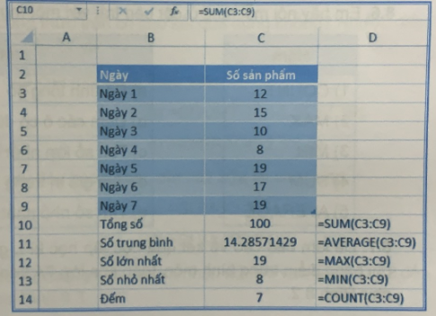
Hình 8.1

8.1. Để tính tổng số sản phẩm làm được trong bảy ngày, em dùng hàm nào sau đây?
A. AVERAGE. B. COUNT. C. SUM. D. ADD.
=> Đáp án: C.
Trong tiếng Anh, các từ SUM, AVERAGE, COUNT, ADD có nghĩa tương ứng là tổng, trung bình cộng, đếm và cộng. Trong Excel, hàm SUM dùng để tính tổng các số trong các ô tỉnh.
8.2. Ô E11 có công thức =SUM(C3,C5) thì hiển thị kết quả là:
A. 29. B. 22. C. 21. D. 28.
=> Đáp án: B.
Dấu giữa C3 và C5 là “,” nên được hiểu là tổng cộng hai số ở hai ô tính tương ứng. Nếu công thức là =SUM(C3:C5) thì được hiểu là tổng các số ở các ô tỉnh trong vùng từ ô C3 đến ô C5.
8.3. Để tính tổng các ô từ C3 đến C7, phương án nào sau đây là đúng?
A. =SUM(C3-C7). B. =SUM(C3:C7). C. =SUM(C3...C7). D. =TONG(C3:7).
=> Đáp án:
8.4. Công thức =AVERAGE(C5:C6) cho kết quả là:
A. 10. B. 8. C. 9.
=> Đáp án: C.
Trung bình cộng của 10 và 8 (C3 và C4) là (10 +8):
8.5. Công thức =SUM(C4,C6,C8) cho kết quả là:
D.7. A. 37. B. 38. D. 40.
=> Đáp án: D.
Tổng của 15, 8, 17 là 40.
8.6. Em hãy nối mỗi mục ở cột bên trái với một mục phù hợp ở cột bên phải
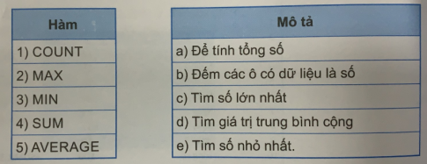

=> Đáp án: 1-b; 2-c; 3-e; 4-a; 5-d.
8.7. Để làm báo cáo về kết quả học tập học kì I, giáo viên có tệp bảng tính ghi bảng điểm trung bình môn Toán của lớp 7A trong một trang tính tương tự hình 8.2
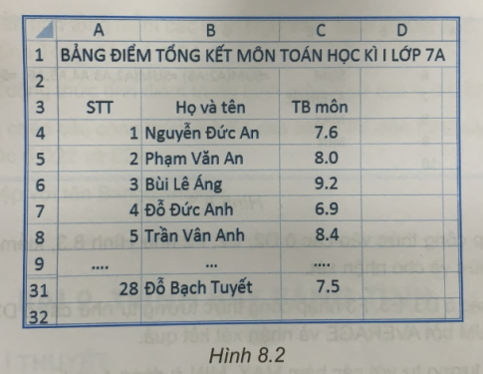
Giáo viên cần dùng hàm nào (SUM, AVERAGE, MIN, MAX, COUNT) để:
a) Tính điểm trung bình của cả lớp.
b) Tìm điểm trung bình cao nhất.
c) Tìm điểm trung bình thấp nhất.
=> Đáp án:
a) Tính điểm trung bình của cả lớp: dùng hàm AVERAGE.
b) Tìm điểm trung bình cao nhất: dùng hàm MAX.
c) Tìm điểm trung bình thấp nhất: dùng hàm MIN.
8.8. Để tính tổng số sản phẩm làm được trong 7 ngày ở bảng dữ liệu trong Hình 8.1 bằng một công thức khác:
Bạn Minh chọn công thức =C3+C4+C5+C6+C7+C8+C9.
Bạn Khoa chọn công thức =SUM(C3,C4,C5,C6,C7,C8,C9).
Bạn An chọn công thức =SUM(12,15,10,8,19,17,19).
Em hãy cho biết các công thức trên có cho kết quả đúng không? Nhược điểm khi dùng các công thức trên là gì?
=> Đáp án: Công thức của ba bạn đều đúng. Công thức của An có hạn chế là khi số sản phẩm thay đổi thì phải gõ lại công thức. Các công thức của Minh và Khoa sẽ gặp khó khăn nếu cần tính tổng của nhiều ô tính, chẳng hạn tổng của các ô từ D1 đến D100. Từ đó em có thể thấy công thức =SUM(C3:C9) giúp viết dễ dàng, nhanh chóng hơn.
8.9. Hãy cho biết kết quả của mỗi công thức sau:
b) =COUNT(11,13,15,17,19).
a) =MIN(-3,5.5,1).
d) =AVERAGE(2,3,5,8).
c) =SUM(2.1,0.5,3,5).
=> Đáp án:
a) -3.
b) 5.
c) 10,6
d) 4,5.
8.10. Các công thức sau đây báo lỗi sai, em hãy sửa lại cho đúng:
b) =SUM(K1:H 1).
d) =SUM (45+24).
a) =SUM(1.5 A1:A5).
c) =SUM B1:B3.
=> Đáp án: . Có thể sửa lại như sau:
a) =SUM(1.5,A1:A5) (Thiếu dấu “,” phân tách hai vùng dữ liệu.)
b) =SUM(K1:H1) (Thừa dấu cách ở địa chỉ ô H1.) (Thiếu dấu đóng mở ngoặc đơn.) ringt d) =SUM(45,24) (Sai dấu phân tách hai số.)
c) =SUM(B1:B3)
8.11. Thực hành: Tạo một bảng tính mới và nhập dữ liệu vào các ô từ A2 đến A6, từ C2 đến C5 như Hình 8.3
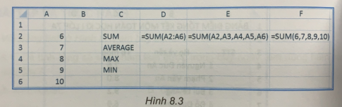
a) Nhập công thức vào các ô D2, E2, F2 như Hình 8.3, kiểm tra kết quả các công thức và cho nhận xét.
b) Tại các ô D3, E3, F3 nhập công thức tương tự như các ô D2, E2, F2 nhưng thay SUM bởi AVERAGE và nhận xét kết quả.
c) Làm tương tự với các hàm MAX, MIN ở dòng 4 và 5.
d) Nếu thay đổi số ở các ô A2 đến A6 thì điều gì xảy ra?
e) Nếu dãy số cần tính tổng là điểm của 40 học sinh thì em sẽ dùng dạng công thức nào trong các ô D2, E2, F2?
=> Đáp án: Hướng dẫn:
a) Các công thức cho cùng một kết quả là 40. b) Công thức tương ứng là:11 E.B =AVERAGE(A2:A6). =AVERAGE(A2,A3, A4,A5,A6). =AVERAGE(6,7,8,9,10).
Các công thức này cũng cho kết quả giống nhau.
c) Tương tự thay SUM bằng MAX ở các ô D4, E4, F4 và thay SUM bằng MIN ở các ô D5, E5, F5.
d) Nếu thay đổi số ở một trong các ô từ A2 đến A6 thì kết quả hiển thị ở các ô cột D, E tương ứng sẽ thay đổi theo. Lưu ý: Công thức có chứa địa chỉ ô giúp kết quả tính toán được cập nhật tự động.
e) Công thức ở các ô D2 và E2 cho cùng kết quả là tổng các ô từ A2 đến A6 nhưng cách viết ở ô D2 gọn hơn và thích hợp khi cần tính tổng của nhiều ô. Do đó, khi cần tính tổng của nhiều ô liên tục trong một cột hoặc hàng thì nên chọn dạng công thức trong ô D2. 8.12. Thực hành: Tạo tệp bảng tính mới và nhập bảng dữ liệu theo mẫu như Hình 8.4
a) Giả sử cần tính tổng điểm các môn Ngữ văn, Toán, Tiếng Anh, em hãy viết công thức tính Tổng điểm ở ô F4.
b) Hãy viết công thức tính điểm trung bình môn Ngữ văn ở ô C22.
c) Hãy sao chép các công thức ở ô F4 cho các ô F5 đến F21; công thức ở ô C22 cho các ô D22 và E22.
d) Lưu lại tập với tên Bangdiem.xlsx
8.12. Thực hành tạo tệp tính mới và nhập bảng dữ liệu theo mẫu như hình 8.4
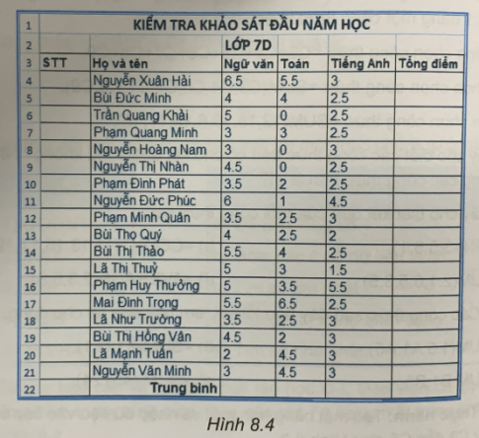
=> Đáp án:
Hướng dẫn: a) Công thức ở ô F4 là=SUM(C4:E4).
b) Công thức ở ô C22 là =AVERAGE(C4:C21).
c) Cách sao chép công thức ở các ô liền nhau: – Chọn ô F4 → đưa con trỏ chuột lên ô vuông nhỏ ở góc dưới bên phải của ô F4 đến khi con trỏ chuột có dạng dấu + → kéo thả chuột xuống dưới để sao chép công thức cho các ô F5, F6,..., F21
- Tương tự, chọn ô C22 rồi kéo thả chuột sang ngang để sao chép công thức cho các ô D22, F22.
d) Chọn lệnh File/Save để lưu tệp. Đặt tên tệp là Bangdiem.xlsx và chọn vị trí lưu tệp để tìm lại dễ dàng

